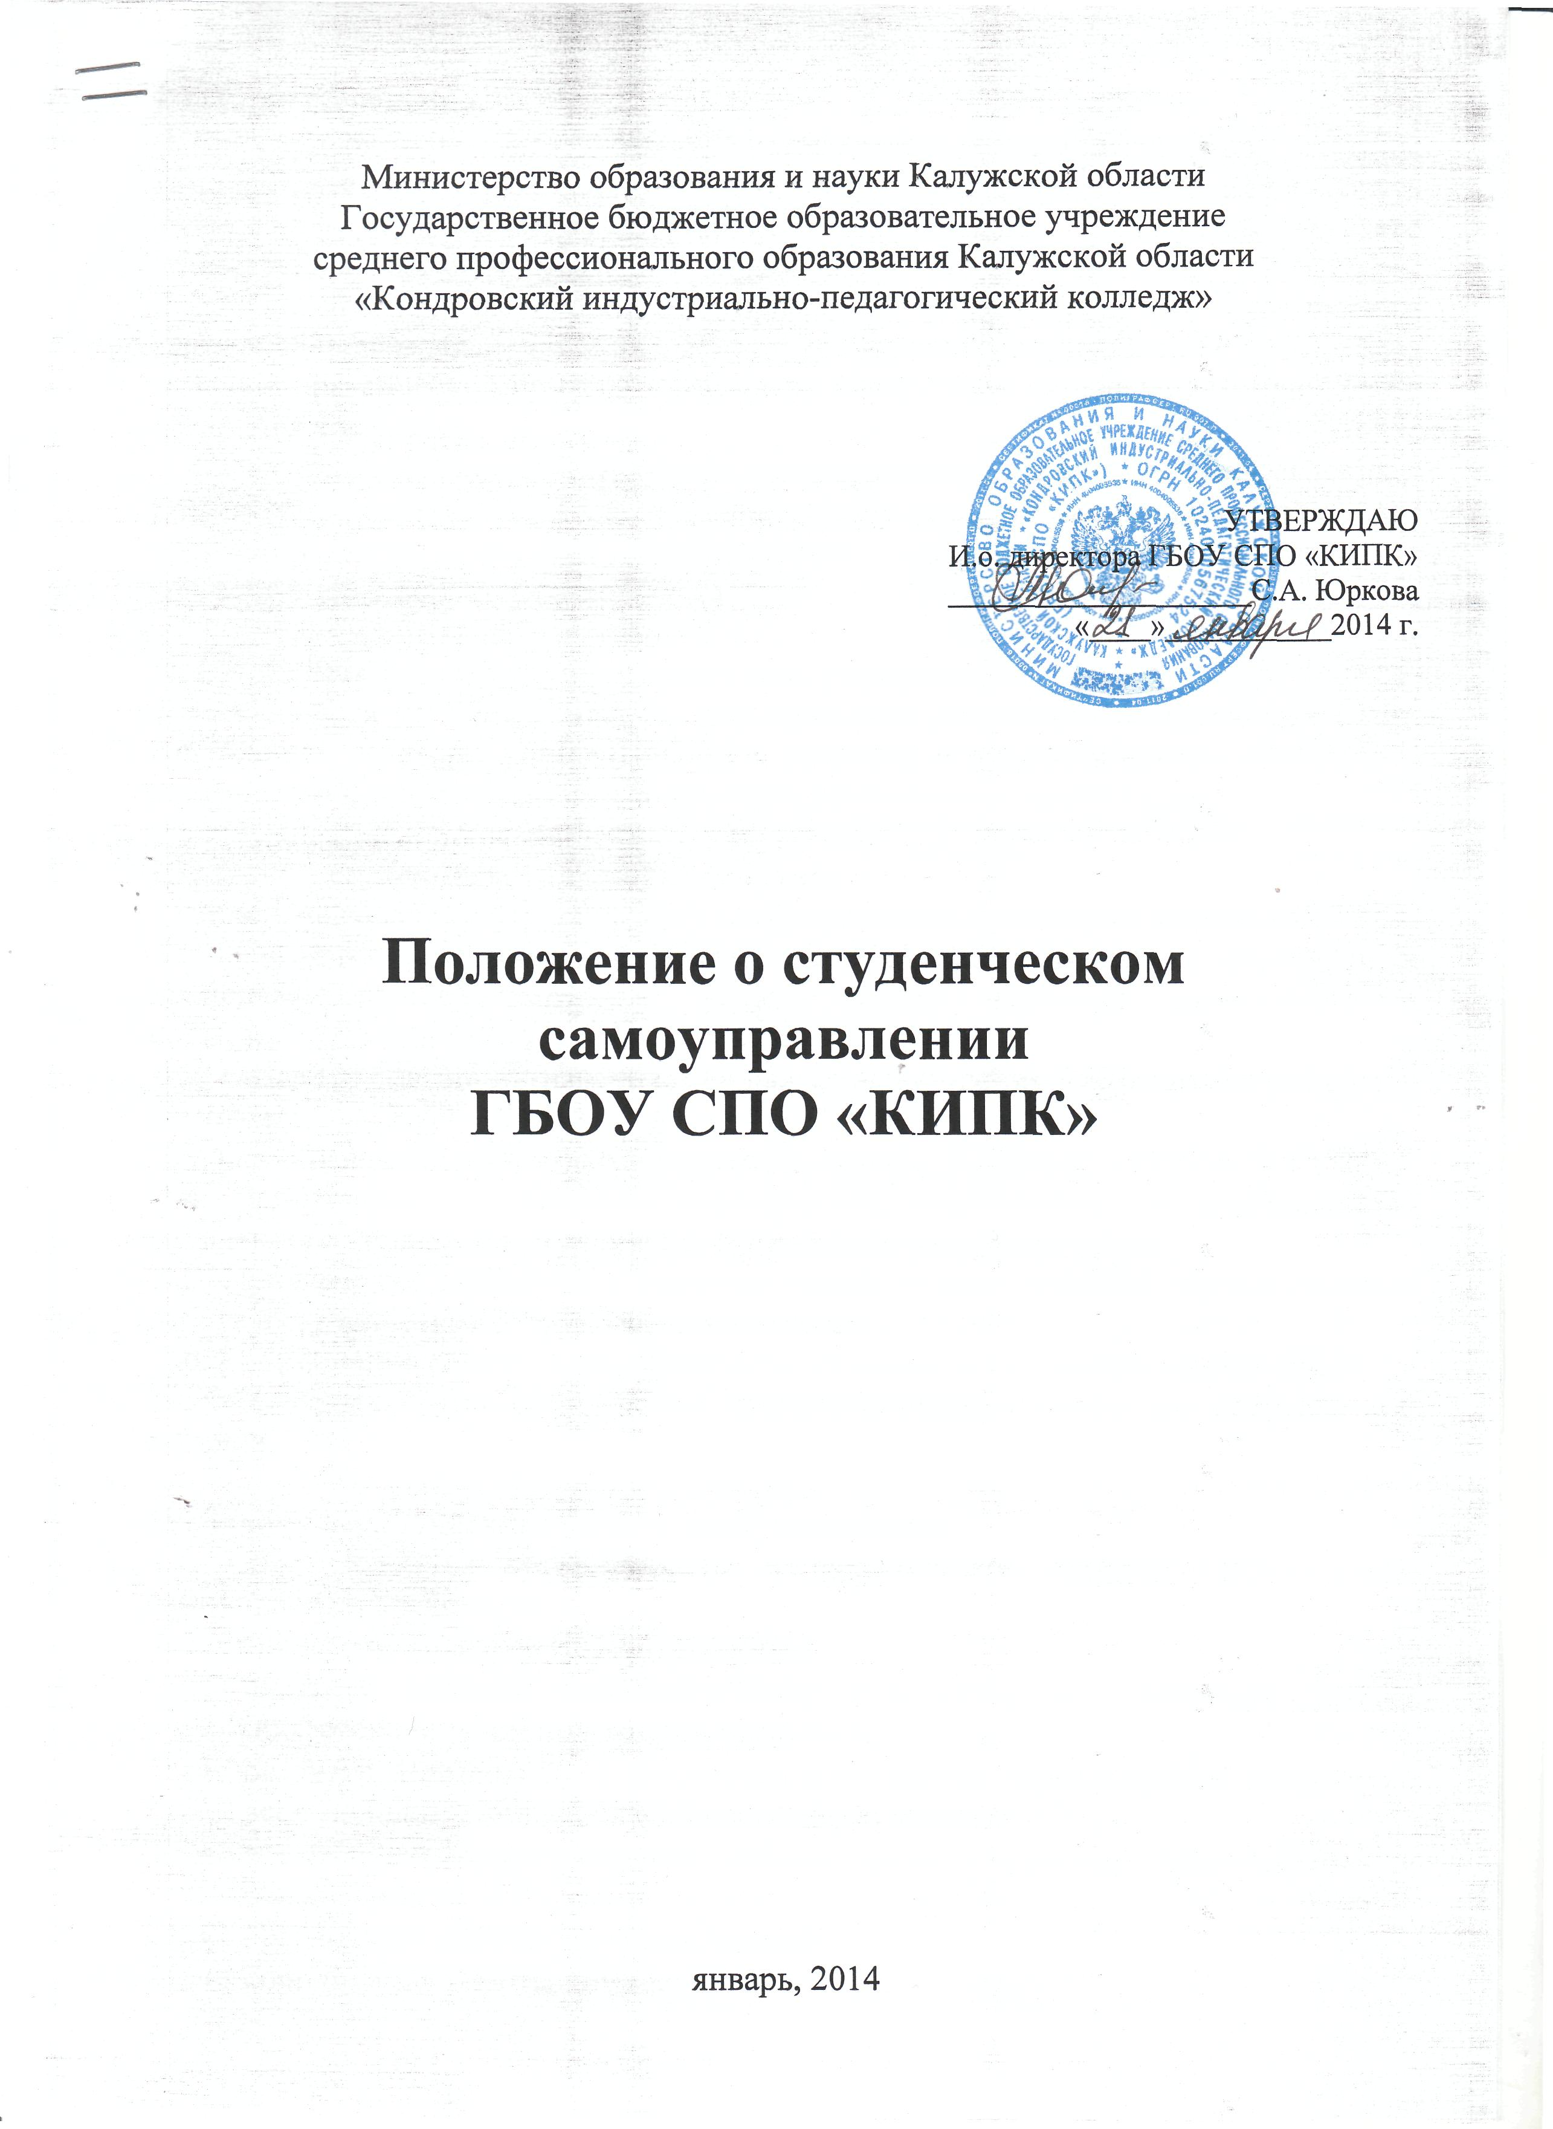
I. Общие положения
1.1. Студенческое самоуправление является составной частью системы демократического управления учебным заведением, позволяющей делегировать отдельные управленческие функции студенческому коллективу и его общественным органам.
1.2. Организация мероприятий, управление и контроль за студенческим самоуправлением возлагается на Совет студенческого самоуправления (далее Совет).
1.3. Для практической помощи в работе по конкретным направлениям при Совете создаются комиссии.
1.4. Структура органов студенческого самоуправления, их функции, направления и формы работы определяются настоящим положением, которое утверждается директором колледжа.

II. Цели деятельности студенческого самоуправления
2.1. Основная и общая цель - формирование социально-активной личности, сочетающей высокую нравственность и культуру с чувством профессионального достоинства и ответственности за качество и результаты своего труда.

III. Задачи студенческого самоуправления
Основными задачами студенческого самоуправления в колледже являются:
3.1. Организация совместной деятельности единого коллектива обучающихся и преподавателей, объединенные общей целью, имеющей личностную и общественную значимость.
3.2. Создание благоприятных условий для удовлетворения духовных потребностей молодежи.
3.3. Организация быта и отдыха обучающихся.
3.4. Организация и проведение мероприятий, направленных на формирование сплоченного коллектива обучающихся и общественного мнения о нем.
3.5. Привлечение обучающихся к управленческой, организаторской, воспитательной работе в учебной группе и трудовом коллективе.
3.6. Координация работы всех общественных комиссий по направлениям работы, а также учебных групп по вопросам самоуправления, оказание им практической помощи.

IV. Задачи студенческого Совета самоуправления.
4.1. Совет является организующим и руководящим органом студенческого самоуправления в колледже. Срок полномочий Совета составляет 1 год.
4.2. Основными задачами Совета являются:
- оказание помощи педагогическому коллективу в повышении уровня профессиональной подготовки обучающихся;
- развитие инициативы и творчества у обучающихся через широкое вовлечение всей молодежи колледжа в общественную жизнь;
- организация воспитательной работы среди обучающихся, проживающих в общежитии;
- организация работы кружков, секций;
- координация работы комиссий.

V. Порядок формирования студенческого Совета самоуправления.
  - В состав Совета студенческого самоуправления входят 13 человек. Возглавляет Совет председатель Совета, который избирается из числа обучающихся путем тайного голосования на срок полномочий 1 год. Порядок выдвижения кандидатур на должность председателя Совета и порядок тайного голосования определяются Положением, утверждаемым директором колледжа.
  - Остальные члены Совета выдвигаются учебными группами в количестве 1 человека от группы.Обучающийся считается избранным в состав Совета, если за него проголосовало большинство от числа присутствующих на собрании группы.
  - Заместитель председателя Совета и секретарь Совета избираются из числа членов Совета открытым голосованием на организационном заседании Совета.
  - В составе Совета создаются 3 комиссии: учебно-научная; культурно-массовая; социально-бытовая. Состав комиссииформируется из числа представителей учебных групп, избранных ими открытым голосованием. Председатель комиссии избирается открытым голосованием на заседании комиссии.
  - Решения Совета считаются действительными, если в голосовании участвовало не менее 2/3 списочного состава и за решение проголосовало не менее 50% членов Совета, принимавших участие в заседании. В случае равного числа голосов «за» и «против» голос председателя Совета является решающим.
  - Решение Совета может быть отменено общим собранием коллектива обучающихся.
  - Директор колледжа имеет право ВЕТО на решения органов студенческого самоуправления, если они противоречат действующему законодательству, а также в исключительных случаях - на проведение досрочных выборов Совета.
  - При Совете создается общественная консультативная группа в составе преподавателей и других работников. Состав группы утверждается решением Совета. Функции консультантов, их права и обязанности утверждаются совместным решением администрации колледжа и Совета.

VII. Функции комиссий по направлениям.
Учебно-научная комиссия:
- осуществляет помощь администрации в организации учебной работы, соблюдении графика учебного процесса;
- анализирует причины неуспеваемости обучающихся и организует своевременную помощь отстающим в учебе;
- вносит предложения по вопросам улучшения организации учебного процесса;
- рассматривает вопросы дисциплинарного характера и вносит в администрацию предложения об отчислении обучающихся и других мерах дисциплинарного и общественного воздействия;
- пропагандирует новейшие достижения науки и техники;
- организует и проводит смотры-конкурсы, выставки и т.д.
- организует дежурства по учебному корпусу, контролирует качество проведения уборки кабинетов;
- организует уборку и озеленение территории, закрепленной за колледжем;
- проводит, совместно с председателем приёмной комиссии проф. ориентационную работу среди обучающихся;
- организует и проводит дни открытых дверей, дни знаний, недели специальности, встречи с руководителями и работниками предприятий;
- поддерживает связь с выпускниками учебного заведения;
- принимает участие в работе и оформлении кабинета профориентационной работы колледжа;
- подводит итоги профориентационной работы и определяет в соответствии с ними задачи на новый период;
- руководит работой редколлегией газеты колледжа;
- решает вопросы, связанные с оформлением культурно-массовых мероприятий, а так же проведением конкурсов газет, плакатов и других видов сменной печати;
-выпускает информационный орган студенческого самоуправления, где отражаются решения Совета, информация о его работе, о плане мероприятий и т.д.

Культурно-массовая комиссия:
- участвует в планировании мероприятий культурно-массового характера;
- совместно с представителями учебных групп определяет занятость групп в подготовке мероприятий культурно-массового характера;
- организует работу спортивных секций, кружков по интересам;
- ведет летопись учебного заведения;
- участвует в организации встреч с ветеранами войны и труда;
-проводит мероприятия, способствующие укреплению межнациональных и интернациональных связей, патриотическому воспитанию обучающихся;
- планирует и проводит спортивные мероприятия оздоровительного характера;
- формирует жюри и судейские бригады на различных спортивных соревнованиях в помощь руководителю физвоспитания;
- организует проведение мероприятий оздоровительного характера (дней здоровья, тематических бесед и т.д.);
- участвует в организации работы спортивных секций.

Социально-бытовая комиссия:
- решает вопросы улучшения жилищно-бытовых условий проживающих в общежитии;
- организует досуг обучающихся;
- контролирует соблюдение правил внутреннего распорядка и режима дня;
- обеспечивает подготовку и выпуск в общежитии средств информации и печати;
-принимает решения о выселении из общежития нарушителей внутреннего распорядка;
- организует дежурства проживающих в общежитии обучающихся и контролирует качество проведения;
- организует и проводит собрания обучающихся, проживающих в общежитии;
- выносит на обсуждение Совета студенческого самоуправления актуальные вопросы совершенствования работы, предложения о формах и методах поощрения отдельных обучающихся и т.д.
Каждая Комиссия работает согласно своему плану, утвержденному Советом. Заседания комиссии проводятся один раз в месяц.

VIII. Права Совета самоуправления.
Совет самоуправления имеет право:
8.1. Руководить работой комиссий по направлениям и осуществлять контроль за их деятельностью.
8.2. Вносить предложения и ходатайства, делать запросы в администрацию колледжапо всем вопросам деятельности коллектива обучающихся, в том числе по поощрениям и наказаниям обучающихся.
8.3. Участвовать в работе Совета профилактики колледжа.
8.4. Организовывать работу по благоустройству закрепленных помещений, участвовать в работе по оборудованию кабинетов и лабораторий.
8.5. Обеспечивать контроль за учебной дисциплиной, посещаемостью занятий, соблюдением обучающимися правил внутреннего распорядка.
8.6. Оказывать практическую помощь учебным группам по вопросам организации самоуправления.
8.7. Вовлекать обучающихся в работу научно-технических и творческих кружков.
8.8. Проводить систематический анализ по развитию самоуправления среди обучающихся.
Председатель Совета имеет право:
-организовывать работу Совета студенческого самоуправления;
-обеспечивать составление планов работы и обсуждение их на заседании Совета;
-проводить заседания Совета (1 раз в месяц);
-контролировать работу комиссий;
-организовывать совместно со студенческим Советом проведение смотров-конкурсов и других массовых мероприятий.

IX. Ответственность Совета самоуправления.
Совет самоуправления несет ответственность:
9.1. За планирование, организацию и проведение заседаний Совета.
9.2. За работу комиссий по направлениям.
9.3. За ведение документации, необходимой в работе.

